

Teoria Współbieżności

III Rok Kierunku Informatyka

Katedra Informatyki

Wydział Informatyki, Elektroniki i Telekomunikacji

Akademia Górniczo-Hutnicza Im. Stanisława Staszica w Krakowie

Sieci Petriego

Rozwiązania zadań z Sieci Petriego

Wojciech Ankus

Semestr zimowy 2020/2021

1. 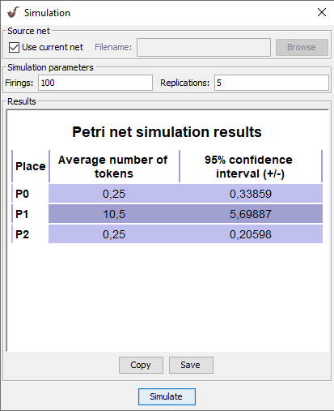Wymyślić własną maszynę stanów, zasymulować przykład i dokonać analizy grafu osiągalności oraz niezmienników.

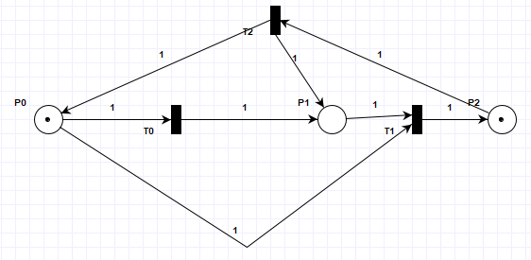

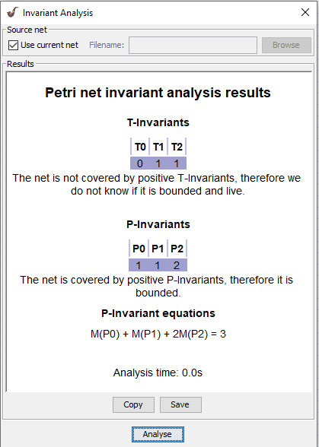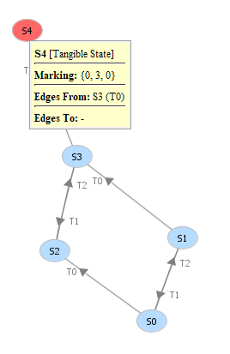

* 1. Z analizy niezmienników wynika, że sieć jest ograniczona. W dowolnym markowaniu w sieci znajdują się co najwyżej 3 tokeny (we wszystkich markowaniach poza stanem początkowym kiedy to są tylko 2 tokeny).
  2. Z grafu osiągalności wynika, że w miejscu P1 mogą zgromadzić się wszystkie tokeny i następuje wtedy zakleszczenie.
  3. Wnioski: sieć jest 3-ograniczona i żywotna, nie jest bezpieczna, zachowawcza ani odwracalna

1. Dokonać analizy niezmienników przejść. Jaki wniosek można wyciągnąć o odwracalności sieci? Wygenerować graf osiągalności. Proszę wywnioskować z grafu, czy siec jest żywa. Proszę wywnioskować czy jest ograniczona. Objaśnić wniosek.

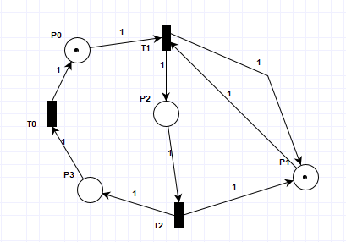

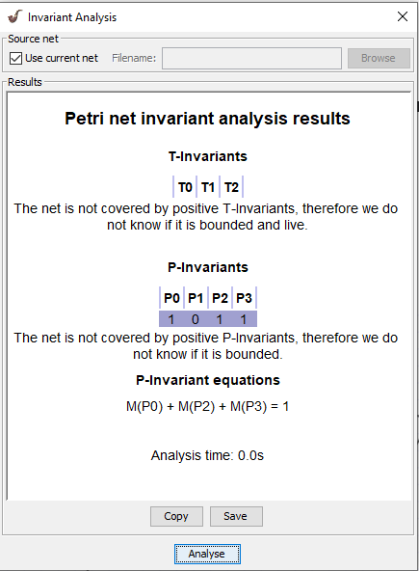

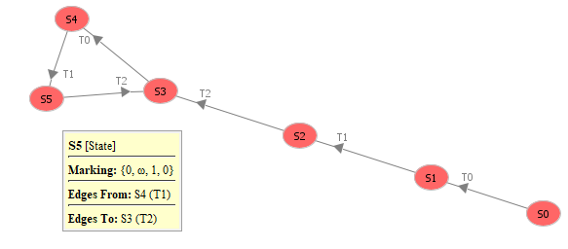

* 1. Z analizy niezmienników nie wiemy czy sieć jest odwracalna.
  2. Z grafu wynika, że jest żywa, ponieważ w stanach S3-5 znajdują się wszystkie przejścia T0-2, a więc wszystkie przejścia mają szansę się wykonać, a tak naprawdę ciągle na zmianę się wykonują. Wynika z niego również, że sieć nie jest ograniczona ani odwracalna, nigdy nie wrócimy do stanu początkowego ponieważ w P1 ilość tokenów po każdym przejściu rośnie o 1 w nieskończoność. Jest to też powód przez który sieć nie jest ograniczona.

1. Zasymulować wzajemne wykluczanie dwóch procesów na wspólnym zasobie. Dokonać analizy niezmienników miejsc oraz wyjaśnić znaczenie równań (P-invariant equations). Które równanie pokazuje działanie ochrony sekcji krytycznej?

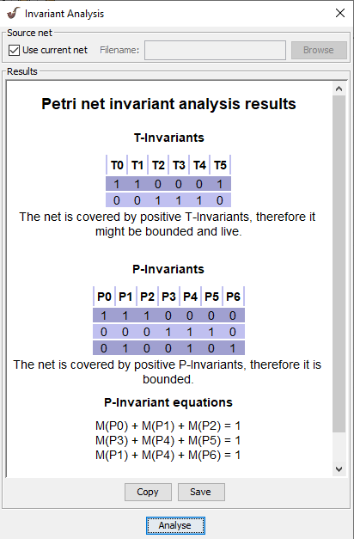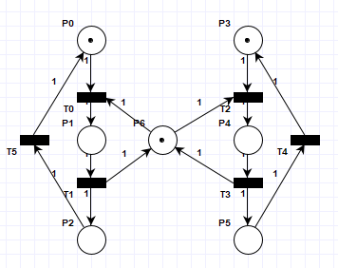

* 1. Z analizy niezmienników miejsc można wywnioskować, że sieć jest ograniczona (3-ograniczona).
  2. Równanie 1 ( M(P0) + M(P1) + M(P2) = 1 ) / Równanie 2 ( M(P3) + M(P4) + M(P5) = 1 ) oznacza, że odpowiednio proces lewy/prawy mogą w danym momencie posiadać tylko 1 token, a więc albo wykonują jakieś swoje zadanie (T5/T4) albo korzystają z sekcji krytycznej.
  3. Równanie 3 ( M(P1) + M(P4) + M(P6) = 1 ) pokazuje ochronę sekcji krytycznej. Token może znajdować się w miejscu P6 co oznacza, że sekcja jest wolna lub w którymś z miejsc P1/P4 co oznacza że sekcja krytyczna jest zajęta przez odpowiednio lewy/prawy proces.

1. Uruchomić problem producenta i konsumenta z ograniczonym buforem (można posłużyć się przykładem, menu: file, examples). Dokonać analizy niezmienników. Czy siec jest zachowawcza? Które równanie mówi nam o rozmiarze bufora?

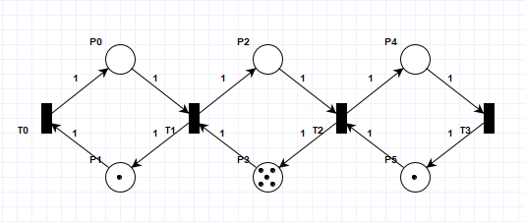

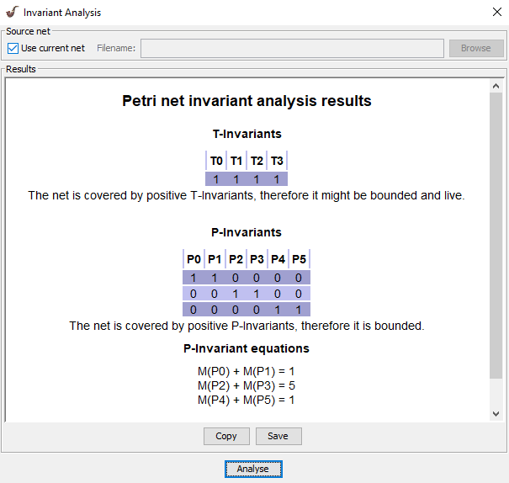

* 1. Niezmienniki miejsc pokrywają wszystkie miejsca w sieci. Po zsumowaniu równań wychodzi nam, że w sieci jest stała ilość tokenów równa 7, więc ta sieć jest zachowawcza.
  2. O rozmiarze bufora mówi nam równanie 2 ( M(P2) + M(P3) = 5 ), zawsze łączna liczba wolnych i zajętych miejsc jest równa 5.

1. Stworzyć symulacje problemu producenta i konsumenta z nieograniczonym buforem. Dokonać analizy niezmienników. Zaobserwować brak pełnego pokrycia miejsc.

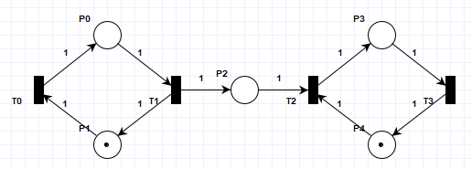

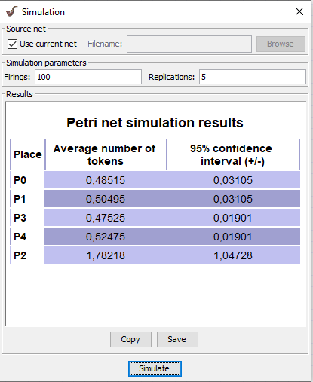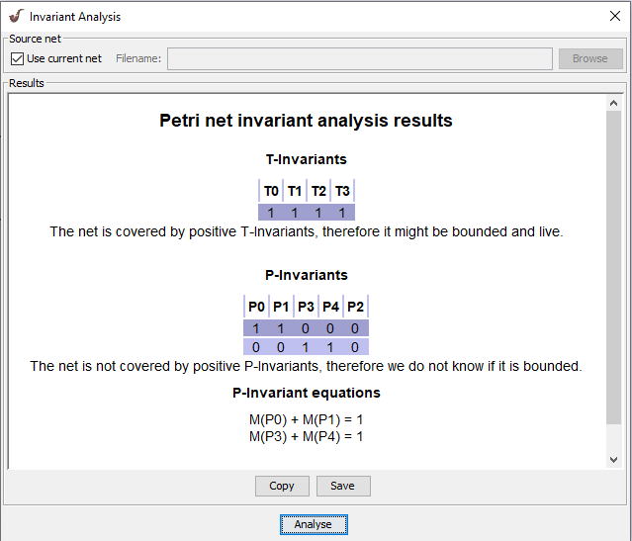

* 1. Analiza niezmienników miejsc pokryła tylko 4 z 5 miejsc. Miejscem niepokrytym jest bufor (P2), w którym zależnie od kolejności odpalania tranzycji może być od zera do nieskończenie wielu tokenów.
  2. W lewej (proces producenta) i prawej (proces konsumenta) części sieci zawsze znajduje się dokładnie po jednym tokenie.

1. Zasymulować przykład (problem zastoju meksykańskiego, Rys.6) ilustrujący zakleszczenie. Wygenerować graf osiągalności i zaobserwować znakowania, z których nie można wykonać przejść. Zaobserwować właściwości sieci w "State Space Analysis".

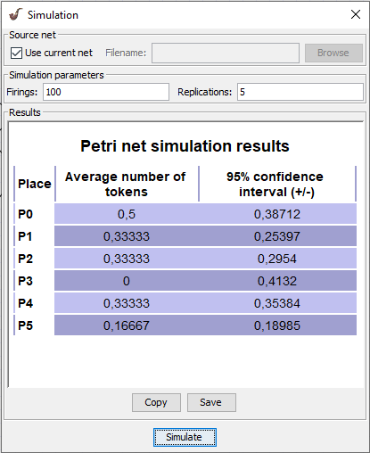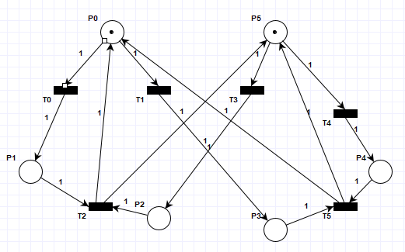

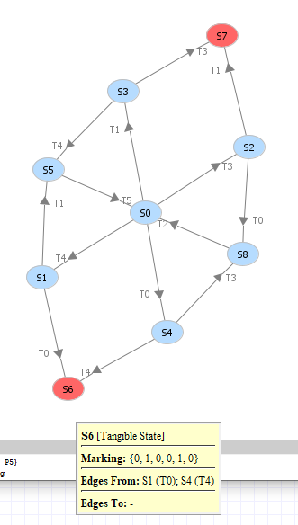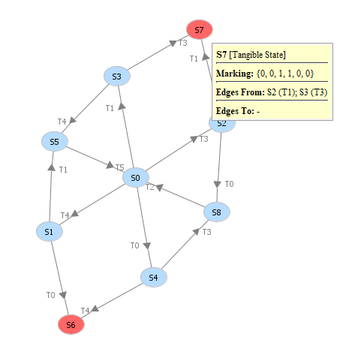

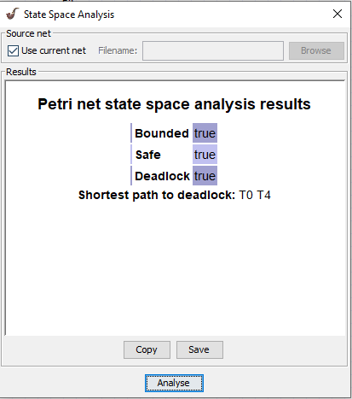

* 1. Z analizy sieci wynika, że istnieje w niej możliwość deadlocku. Nastąpi to, gdy jeden z tokenów znajdzie się przed tranzycją T2, a drugi przed tranzycją T5. Oba nie będą mogły przejść dalej ani się wycofać i nastąpi zakleszczenie.
  2. Ta sieć jest bezpieczna, w każdym miejscu może być maksymalnie 1 token.

1. Wymyślić własny przykład sieci , w której możliwe jest zakleszczenie i zweryfikować za pomocą grafu osiągalności oraz właściwości sieci w "State Space Analysis”

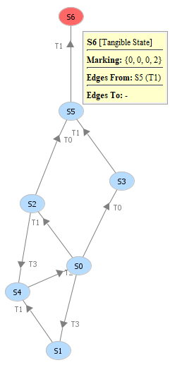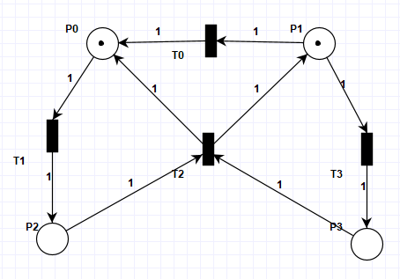

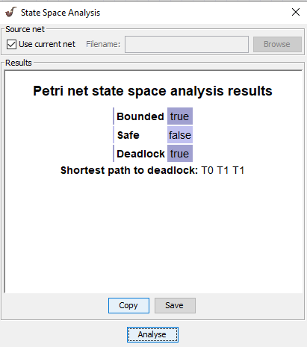

* 1. W powyższej sieci do zakleszczenia dojdzie za każdym razem, gdy token znajdujący się w miejscu P1 pójdzie do tranzycji T0 zamiast T3. Oba tokeny zatrzymają się wtedy w miejscu P2 i nastąpi zakleszczenie.

1. 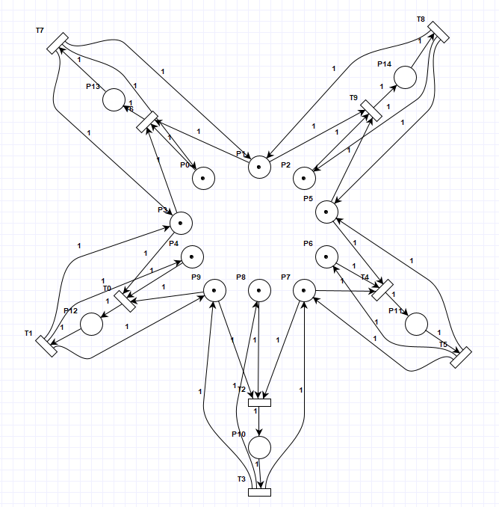Uruchom i przeanalizuj problem pięciu filozofów zamodelowany za pomocą sieci Petri.Menu: File->Examples->DiningPhilosophers

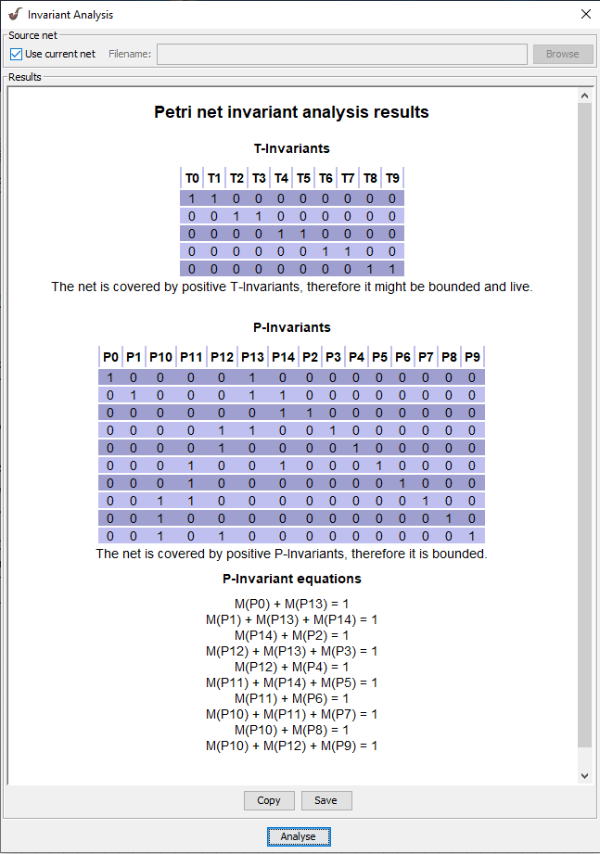

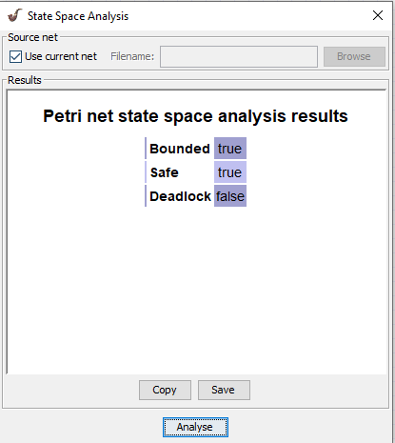

* 1. Każda „odnoga” sieci musi wziąć 3 tokeny, 1 odpowiadający filozofowi i 2 odpowiadające widelcom. Tranzycje T0, T2, T4, T6, T9 aby się wykonać potrzebują 3 tokenów i na wyjściu dają 1 token. Natomiast tranzycie T1, T3, T5, T7, T8 potrzebują na wejściu 1 tokenu i na wyjściu dają 3 tokeny, po jednym do każdego z trzech miejsc (filozof i 2 widelce). W każdym miejscu sieci jest maksymalnie 1 token, a więc sieć jest bezpieczna.
  2. Sieć nie jest zachowawcza, ponieważ liczba tokenów zmienia się w czasie działania tranzycji odpowiedzialnych za czynność jedzenia któregoś z filozofów.
  3. Sieć jest żywotna, ponieważ każde przejście może się wykonać, może jednak wystąpić zagłodzenie któregoś z filozofów.
  4. Sieć jest odwracalna
  5. Model własny
     1. W moim modelu miejsca P0-4 odpowiadają widelcom, miejsca P5-9 odpowiadają filozofom, natomiast tranzycje odpowiadają czynności jedzenia przez filozofów.
     2. Sieć ta ma podobne właściwości jak przykładowa, z tą różnicą, że moja jest zachowawcza.

